Na paddleboardu za snem
Ze Stockholmu do Helsinek nebo na Yukon?

Praha 22. května. 2024

Nakladatelský dům Grada vydává inspirativní knihu Na paddleboardu
za snem od Moniky Klemšové. Fascinující příběh bývalé úřednice, která
se rozhodla uskutečnit své sny a na paddleboardu zdolala tisíce kilometrů po vodách Evropy a Severní Ameriky.

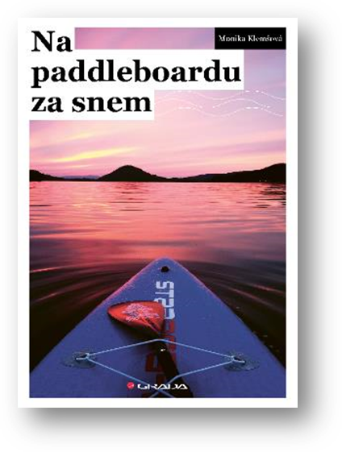
Monika Klemšová, nadšená milovnice vody a přírody, se v knize dělí o své neuvěřitelné zážitky z paddleboardových cest ze Stockholmu do Helsinek, po českých přehradách, řekách a jezerech, a také o svou odvážnou výpravu na kanadské řeky Yukon a Big Salmon River. Její příběh je důkazem toho, že sny lze uskutečnit v jakémkoli věku, a že i po padesátce je možné překonávat hranice a objevovat nové obzory.

Kniha Na paddleboardu za snem je nejen o cestování a dobrodružství, ale také o hlubokém propojení s přírodou a sebepoznání. Monika Klemšová ve svých příbězích zachycuje krásu řek, jezer a moří, a sdílí svou vášeň pro vodu, která je pro ni zdrojem síly, energie i klidu. Čtenáři se mohou těšit na poutavé vyprávění, které je plné emocí, humoru a inspirace.

„Milovala jsem vodu už od dětství, kdy jsem vyrůstala u nádherné přehrady v Jizerských horách. Voda je pro mě místem, kde nacházím klid a harmonii. Fascinuje mě její síla, jak dokáže pohladit tělo i duši, ale zároveň i ničit a brát. Voda je jako život sám – proměnlivá
a nevyzpytatelná,“ říká Monika Klemšová.
Kniha je doplněna o nádherné fotografie z Moničiných cest, které dokonale zachycují krásu a magii míst, která navštívila. Na paddleboardu za snem je nejen inspirativním čtením pro všechny milovníky dobrodružství a cestování, ale také krásným dárkem pro každého, kdo si přeje objevovat svět a plnit své sny.
Příběh Moniky Klemšové je důkazem, že s odvahou a odhodláním lze dosáhnout všeho. Nechte
se inspirovat jejími dobrodružstvími a objevujte svět z pohledu šťastné "naivní" amatérky, která našla své štěstí na vlnách.

O autorce:

Monika Klemšová, je žena mnoha řemesel a zájmů. Celý život ji to táhne do přírody k nejrůznějším outdoorovým aktivitám. Píše, fotografuje, ráda tvoří z přírodních materiálů a miluje objevování světa s domovem na kolečkách. Dálkový paddleboarding pro sebe objevila až krátce před padesátkou. Rozhodla se, že nebude čekat na „lepší časy“ a cestovatelské sny si bude plnit právě s tímhle plavidlem netypickým pro expediční způsob putování. Propaguje zdravotní přínos paddleboardingu a názor, že člověk nemusí být mladý ani bohatý, aby se mohl vydat na dlouhé cesty jen pomocí vlastních fyzických sil. Zastává názor, že právě pohyb a dlouhodobý pobyt v přírodě uzdravují.

K dispozici na vyžádání:
- kniha k recenzi
- kniha do soutěže
- ukázka z knihy
- hi-res obálka
- rozhovor s autorkou

Kontaktní údaje:

Pavla Linhartová, PR a propagace
GRADA Publishing, a.s
U Průhonu 22, 170 00 Praha 7
linhartova@grada.cz, +420 732 529 524
www.grada.cz

O společnosti GRADA Publishing:

Nakladatelský dům GRADA Publishing, a.s. si od roku 1991 drží pozici největšího tuzemského nakladatele odborné literatury. Ročně vydává téměř 400 novinek ve 150 edicích z více než 40 oborů.
Od roku 2015 nakladatelský dům rychle expanduje i mimo oblast kvalitní odborné literatury. Tradiční značka GRADA zůstává vyhrazena odborným knihám ze všech odvětví a oblastí lidské činnosti. A ani pět novějších značek nakladatelství na knižním trhu jistě nepřehlédnete.
První, u čtenářů úspěšnou značkou je COSMOPOLIS, přinášející zahraniční i českou beletrii všech žánrů.
Další již zavedenou značkou je BAMBOOK, značka dětské literatury předkládající malým čtenářům díla českých i zahraničních autorů a ilustrátorů.
Značkou věnující se poznání, tématům z oblasti zdravého životního stylu, body-mind, spiritualitě či ekologii,
je ALFERIA.
Akvizicí získaná značka METAFORA rozšiřuje nabídku nakladatelského domu o další kvalitní beletrii i zájmovou a populárně naučnou literaturu.
Prozatím poslední, rychle rostoucí značkou Nakladatelského domu GRADA je BOOKPORT, unikátní projekt online knihovny, který již dnes disponuje třetinou všech e-knih v ČR.

Více na www.grada.cz.

